**ИНФОРМАЦИОННЫЙ ЛИСТ**

**(пояснительная записка)**

**схема расположения земельного участка с КН  31:25:1101001:439** **на карте ПЗЗ Солонцинского сельского поселения**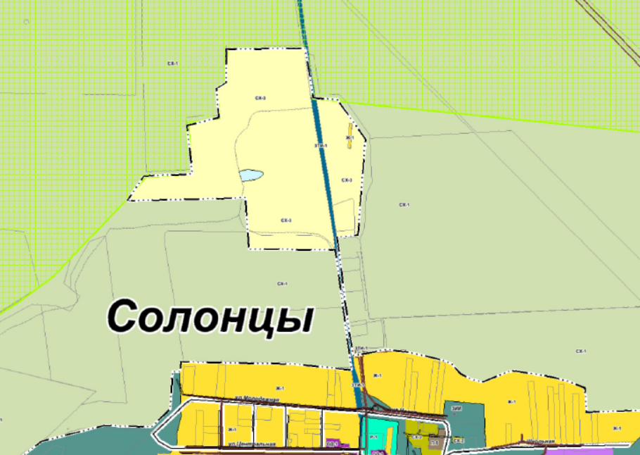

**схема расположения земельного участка с КН  31:25:1101001:439** **на публичной кадастровой карте Росреестра**

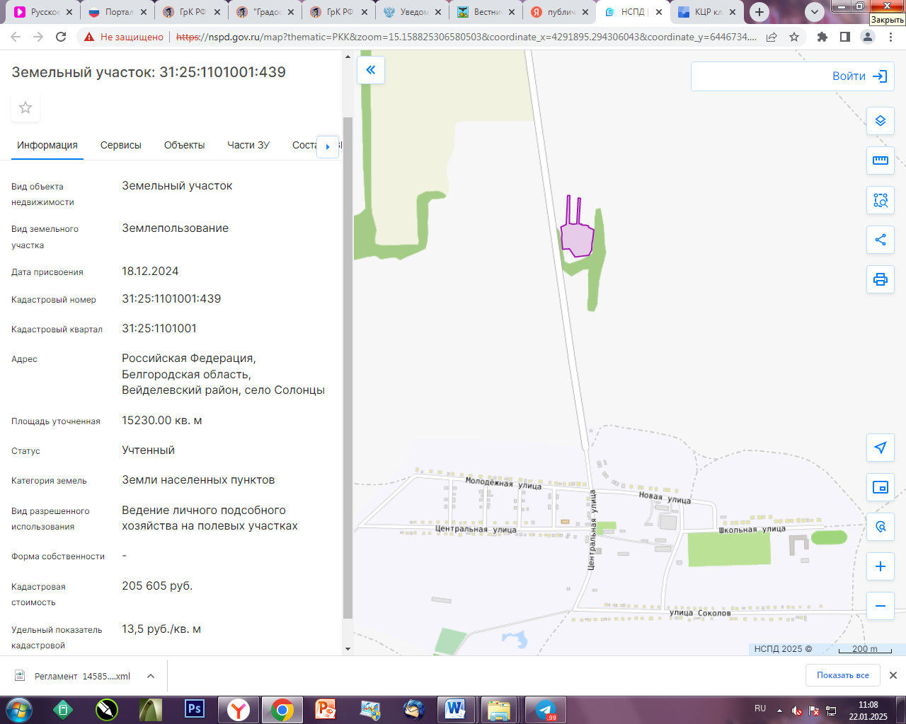

В комиссию по вопросам градостроительства, землепользования и застройки при администрации Вейделевского района поступило заявление администрации Солонцинского сельского поселения Вейделевского района в лице главы администрации Солонцинского сельского поселения о предоставлении разрешения на условно разрешённый вид использования земельного участка, расположенного по адресу: Белгородская область, Вейделевский район, Солонцинского сельское поселение, с. Солонцы, кадастровый номер земельного участка (КН) 31:25:1101001:439, площадью 15230 кв.м..

Поступившее заявление содержит вопросы, подлежащие рассмотрению на публичных слушаниях в соответствии со статьей 39 Градостроительного кодекса Российской Федерации.

### Заявитель обращается по вопросу предоставления разрешения на условно разрешённый вид использования земельного участка с КН 31:25:1101001:439 «Выращивание зерновых и иных сельскохозяйственных культур» код (1.2). Согласно сведений Единого государственного реестра недвижимости земельный участок имеет вид разрешённого использования «Ведение личного подсобного хозяйства на полевых участках». В соответствии с Правилами землепользования и застройки Солонцинского сельского поселения», утверждёнными распоряжением департамента строительства и транспорта Белгородской области №415 от 11.05.2018 г., приказа управления архитектуры и градостроительства Белгородской области от 03.12.2024г. №316-ОД-Н «О внесении изменений в правила землепользования и застройки Солонцинского сельского поселения муниципального района «Вейделевский район» Белгородской области и участок расположен в территориальной зоне СХ-3 - зоне ведения садоводства и огородничества, личного подсобного хозяйства. В указанной территориальной зоне вид разрешённого использования «Выращивание зерновых и иных сельскохозяйственных культур» код (1.2) имеется только в условно разрешённых видах использования.

Изменение вида использования земельного участка КН 31:25:1101001:439, расположенного по адресу: в Вейделевский район, Солонцинское сельское поселение, с. Солонцы, с вида «Ведение личного подсобного хозяйства на полевых участках», на условно разрешённый вид использования земельного участка - «Выращивание зерновых и иных сельскохозяйственных культур» код (1.2), в соответствии с Градостроительным кодексом РФ, предусматривает соблюдение необходимой процедуры по проведения публичных слушаний.